# Пример заполнения декларации по налогу на прибыль за январь–сентябрь 2017 года (по фактической прибыли)

**Когда понадобится:**если организация платит налог исходя из фактической прибыли.

[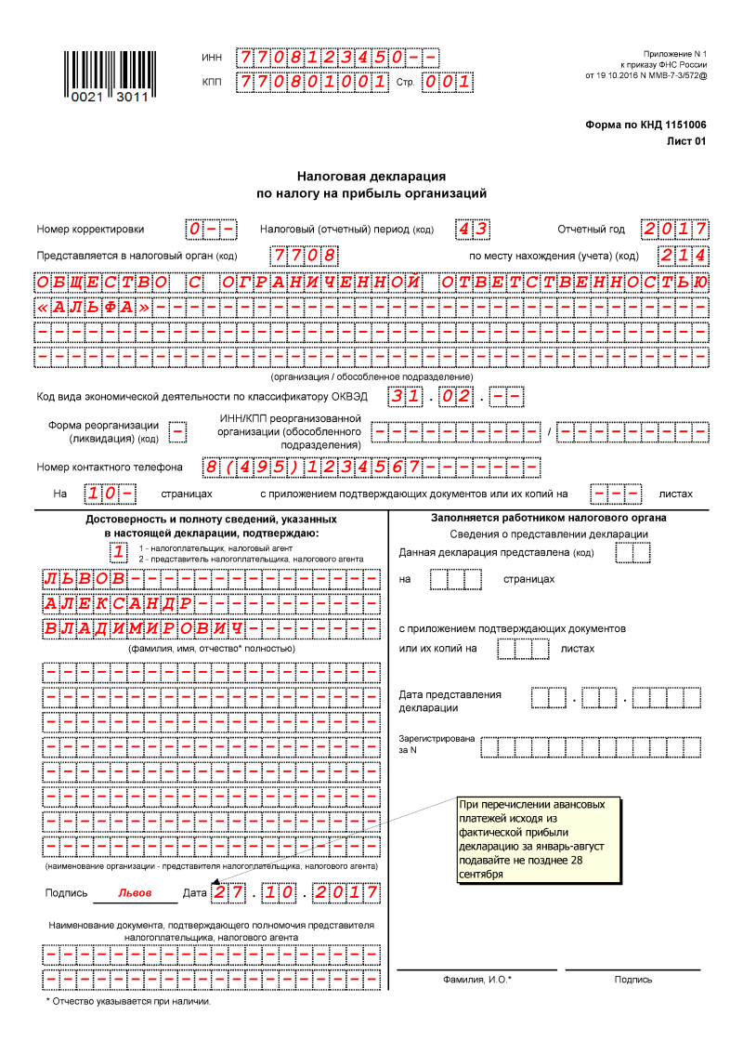](http://www.1gl.ru/system/content/image/6/1/-741778/)

[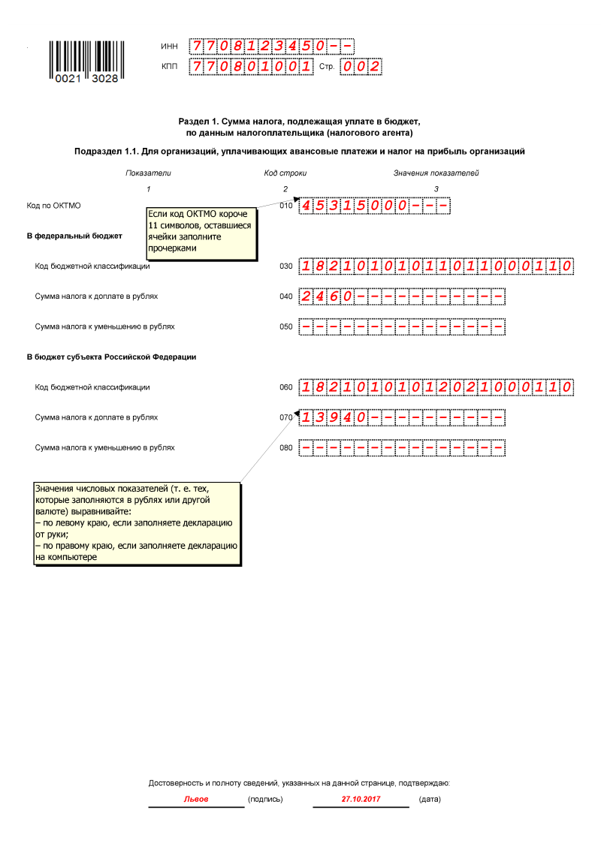](http://www.1gl.ru/system/content/image/6/1/-741780/)[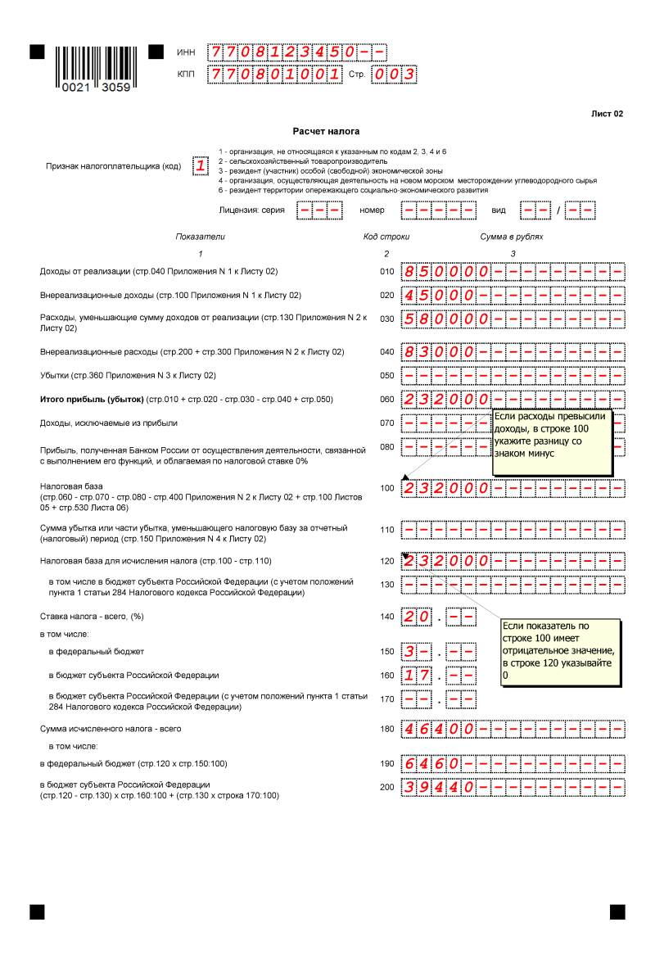](http://www.1gl.ru/system/content/image/6/1/-741782/)[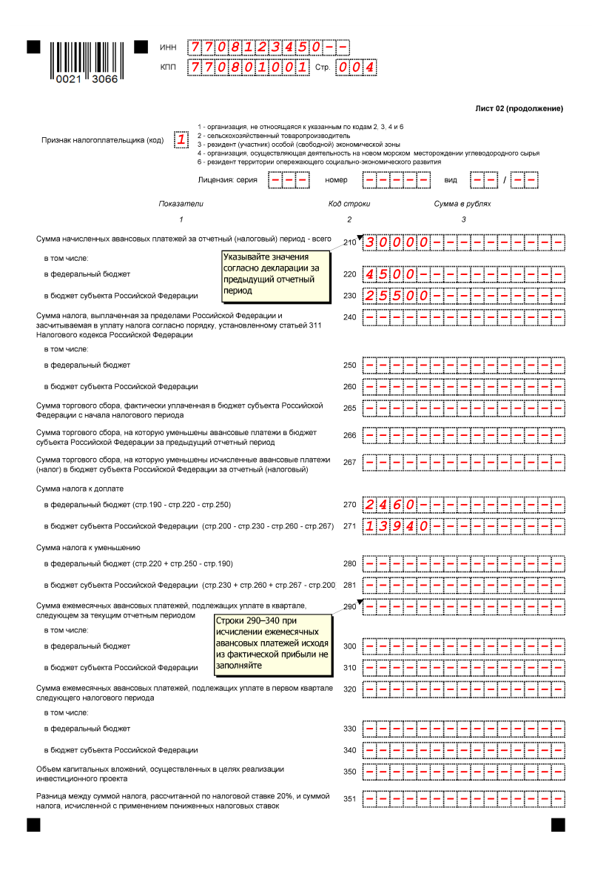](http://www.1gl.ru/system/content/image/6/1/-741784/)[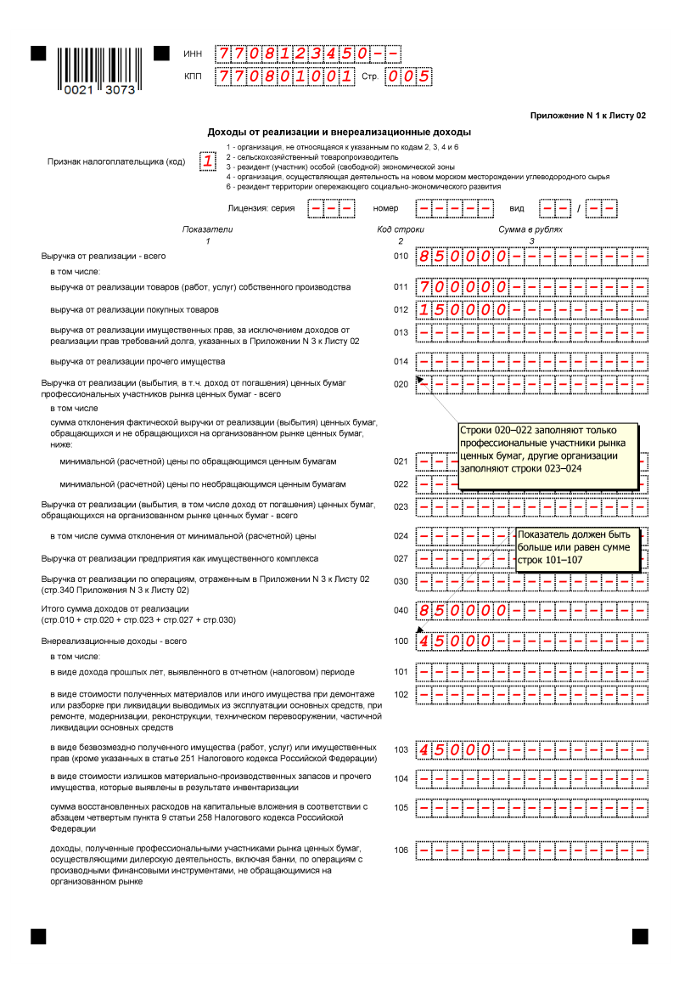](http://www.1gl.ru/system/content/image/6/1/-741786/)[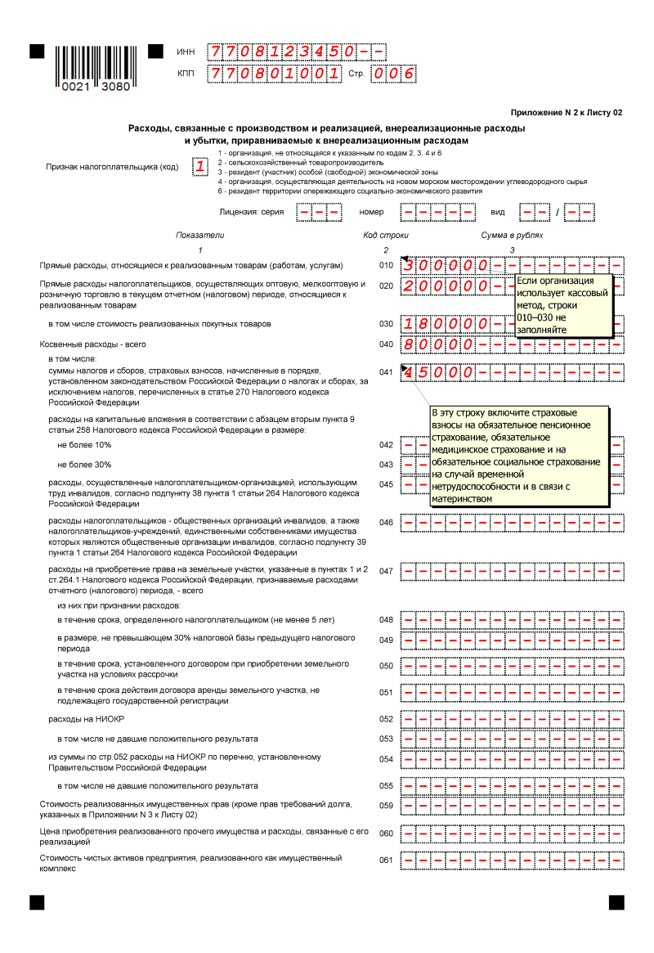](http://www.1gl.ru/system/content/image/6/1/-741788/)[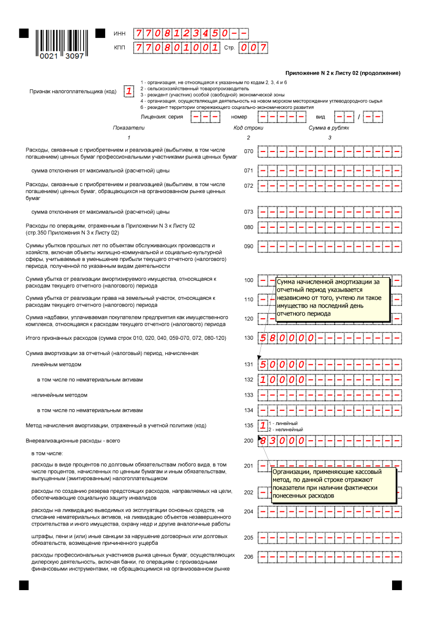](http://www.1gl.ru/system/content/image/6/1/-741790/)[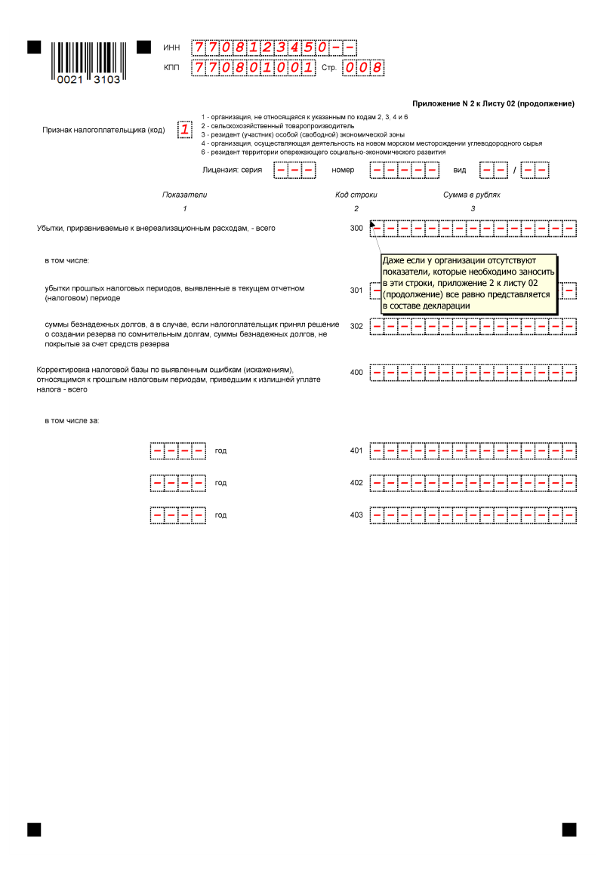](http://www.1gl.ru/system/content/image/6/1/-741792/)